Informationstext – Das Elektronengasmodell
Die meisten chemischen Elemente liegen in der Natur als Verbindungen aus mehreren Atomen (Molekül) vor. Es gibt dabei Atome von Elementen, die sich mit Atomen von anderen Elementen zu Molekülen verbinden (z.B. Wasserstoff H und Chlor Cl zu Chlorwasserstoff HCl). Ebenso können die „elementar“ vorliegenden Elemente als Moleküle aus gleichen Atomen auftreten (z.B. Wasserstoff H₂).
Eine Ausnahme bildet die 8. Hauptgruppe des Periodensystems – die Edelgase. Sie kommen in der Natur ausschließlich atomar vor. Die Elemente der anderen Gruppen weisen nur unvollständig gefüllte Valenzschalen auf. Dies führt zu dazu, dass die anderen Elemente gerne Reaktionen mit anderen Elementen eingehen. Ziel einer chemischen Reaktion ist es (in den meisten Fällen) die äußere Valenzschale vollständig zu füllen, um somit in einen besonders günstigen elektronischen Zustand zu gelangen.
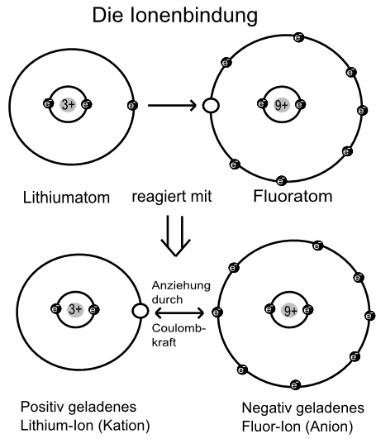
Dies kann auf verschiedene Weisen erfolgen.

Einige Elemente gehen Ionenbindungen ein, bei denen Elektronen von einem Atom auf das andere Atom übertragen werden.

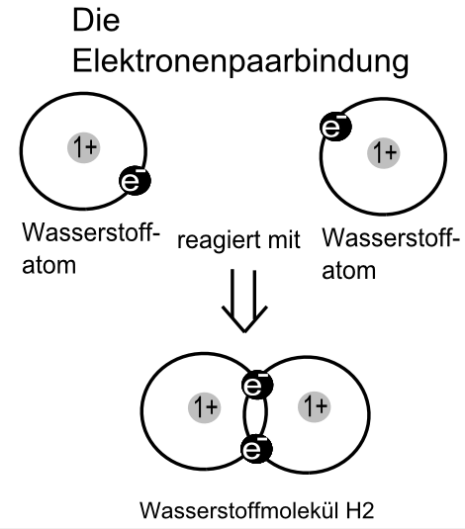

Bei anderen Elementen bilden sich sogenannte Elektronenpaarbindungen aus, bei denen sich zwei Atome die gemeinsamen Elektronen teilen.

Eine weitere Form ist die Metallbindung, bei der Elektronen abgeben werden, um so eine stabile Elektronenanordnung zu erreichen.
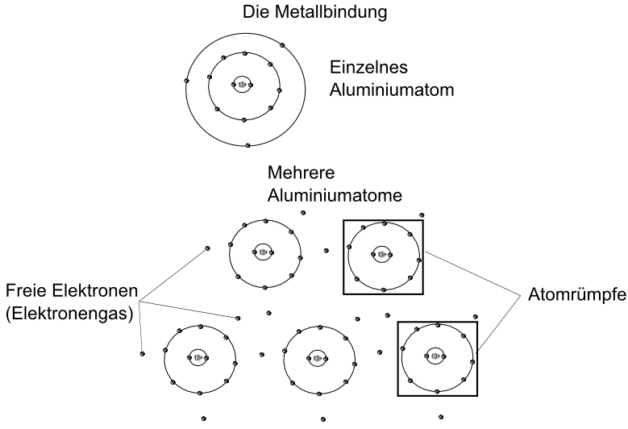
Alle Metalle besitzen nur wenige Elektronen auf ihrer äußeren Schale.
Um den Edelgasstatus zu erreichen, müssten sie mehrere Elektronen aufnehmen. Dieses kann weder durch Übertragung von Elektronen (Ionenbindung) noch durch die Bildung von Elektronenpaarbindungen erreicht werden. Eine stabile Konfiguration wird nur erreicht, wenn die Metallatome ihre Außenelektronen ganz abgeben, sodass diese Elektronen quasi zu allen Valenzschalen gehören und diese damit vollständig gefüllt sind. Man stellt sich vor, dass die Metallatomrümpfe von einem Elektronengas umspült werden. Man spricht auch von dem Elektronengasmodell. Legt man nun von außen eine elektrische Spannung an, bewegen sich diese „freien“ Elektronen der Valenzschalen.

